«Репьевский

ВЕСТНИК»

**Периодическое печатное издание**

**Репьевского сельсовета**

**Тогучинского района Новосибирской области**

№ 6, 19.03.2024 года

____________________________________________________________________________

**Сообщение о возможном установлении публичного сервитута**

**Заявитель:** Акционерное общество «Региональные электрические сети» (ИНН 5406291470, ОГРН 1045402509437).

**Наименование уполномоченного органа, которым рассматривается ходатайство об установлении сервитута:** Департамент имущества и земельных отношений Новосибирской области.

**Цель установления публичного сервитута:** Строительство двухцепной ВЛ 110 кВ от ВЛ 110 кВ Барышевская – Горная с отпайками (П-1 Барышевская – Горная) для технологического присоединения ПС 110 кВ Мотково в соответствии с п. 1 ст. 39.37 Земельного кодекса Российской Федерации.

**«Строительство двухцепной ВЛ 110 кВ от ВЛ 110 кВ Барышевская – Горная с отпайками (П-1 Барышевская – Горная) для технологического присоединения ПС 110 кВ Мотково» предусмотрено:** Постановлением администрации Новосибирской области от 07.09.2009 № 339-па «Об утверждении Схемы территориального планирования Новосибирской области» (с изменениями от 02.02.2024 № 31-п); Приказом Министерства строительства Новосибирской области от 16.10.2023 г №173 -НПА " Об утверждении проекта планировки для размещения объекта регионального значения"; Проектом организации строительства 006.ИП-а-69-22-02425.12.22-ПОС от 2023 г., разработан ООО «Новый проектный институт».

Официальный сайт в информационно-телекоммуникационной сети «Интернет», на котором размещен Проект, Схема – официальный сайт министерства строительства Новосибирской области <http://minstroy.nso.ru/>.

Официальный сайт в информационно-телекоммуникационной сети «Интернет», на котором размещена Программа - официальный сайт министерства жилищно-коммунального хозяйства Новосибирской области https://mjkh.nso.ru/.

**Местоположение земельных участков, в отношении которых испрашивается публичный сервитут:**

- земельный участок с кадастровым номером 54:24:035801:737, местоположение: Новосибирская область, Тогучинский район, Мирновское лесничество, Долговский лесохозяйственный участок;

- земельный участок с кадастровым номером 54:24:000000:19, местоположение: Новосибирская область, Тогучинский район, на земельном участке расположена а/д «109км а/д «К-16»-Буготак-Репьево», код дороги Н-2615;

- земельный участок с кадастровым номером 54:24:035801:780, местоположение: Новосибирская область, Тогучинский район, Мирновское лесничество, Буготакский лесохозяйственный участок, квартал№26выделы 1,17,18,44,45,48,59,60,61,65, квартал №27 выделы 5,7,11,23,25№ Долговский лесохозяйственный участок, квартал №406;

- земельный участок с кадастровым номером 54:24:035801:766, местоположение: Новосибирская область, Тогучинский район, с/с Репьевский, АКХ «Льниха»;

- земельный участок с кадастровым номером 54:24:035801:822, местоположение: Новосибирская область, Тогучинский район, МО Репьевского сельсовета, АКХ «Льниха»;

- земельный участок с кадастровым номером 54:24:035801:1008, местоположение: Новосибирская область, Тогучинский район, МО Репьевского сельсовета, АКХ «Льниха»;

- земельный участок с кадастровым номером 54:24:035801местоположение: Новосибирская область, Тогучинский район,

**Адрес, по которому заинтересованные лица могут ознакомиться с поступившим ходатайством об установлении публичного сервитута и прилагаемым к нему описанием местоположения границ публичного сервитута, подать заявление об учете прав на земельные участки: г. Новосибирск, ул. Красный проспект, 18, этаж 1, кабинет 101/5.**

**Срок подачи заявлений об учете прав на земельные участки:** в течение пятнадцати дней со дня опубликования сообщения о возможном установлении публичного сервитута, а именно с 20.03.2024 года по 03.04.2024 года.

**Время приема заинтересованных лиц для ознакомления с поступившим ходатайством об установлении публичного сервитута:** **ежедневно (за исключением выходных дней)** с **9:00 до 12:30, с 14:00 до 16:00 по местному времени.**

**Официальные сайты в информационно-телекоммуникационной сети «Интернет», на которых размещается сообщение о поступившем ходатайстве об установлении публичного сервитута:**

- официальный сайт департамента имущества и земельных отношений Новосибирской области https://dizo.nso.ru/

- официальный сайт администрации Репьевского сельсовета Тогучинского района Новосибирской области <https://repyevskiy.nso.ru/>.

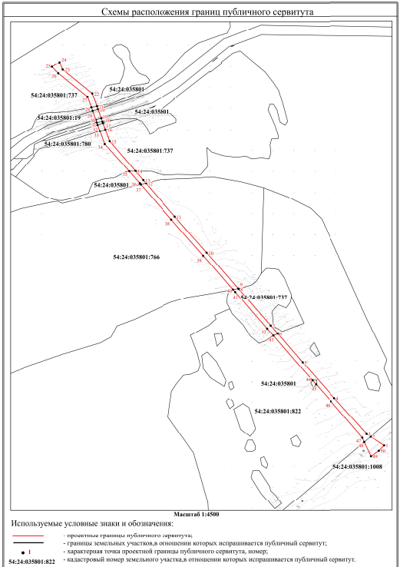

|  |  |  |  |
| --- | --- | --- | --- |
| **«Репьевский ВЕСТНИК» Периодическое печатное издание № 6 19.03.2024 года**   |  |  |  | | --- | --- | --- | | **Адрес**:  633415  Новосибирская область  Тогучинский район  с. Репьево  ул. Магистральная, 10  телефон: 8-(383)-40-29-979  телефон/факс: 8-(383)-40-29-992 | **Учредители**:  Репьевский  сельсовет  Тогучинского района  Новосибирской области | **Принят**:  постановлением администрации Репьевского сельсовета № 161 от 11.06.2010 года  **Редакционный совет:**  Линчевская О.С., Антонова Ж.В., Строкова О.В.  **Тираж**: 5 экземпляров  **Распространяется бесплатно.** | |